РОССИЙСКИЙ УНИВЕРСИТЕТ ДРУЖБЫ НАРОДОВ

# Факультет физико-математических и естественных наук Кафедра прикладной информатики и теории вероятностей ОТЧЕТ

**ПО ЛАБОРАТОРНОЙ РАБОТЕ № 2**

***дисциплина: Операционные системы***

# Студент: Губина Ольга Вячеславовна Группа: НПИбд-01-20

**МОСКВА 2021 г.**

# Цель работы:

Изучить идеологию и применение средств контроля версий.

# Выполнение работы:

* + 1. **Настройка git**

Создаем учётную запись на [Github](https://github.com/).



*Рисунок 1*

Настраиваем ее. Сначала сделаем предварительную конфигурацию, указав имя и email владельца репозитория:

git config --global user.name "Имя Фамилия" git config --global user.email "work@mail"

После чего для последующей идентификации пользователя на сервере репозиториев необходимо сгенерируем пару ключей (приватный и открытый):

ssh-keygen -C "Имя Фамилия work@mail<work@mail>"

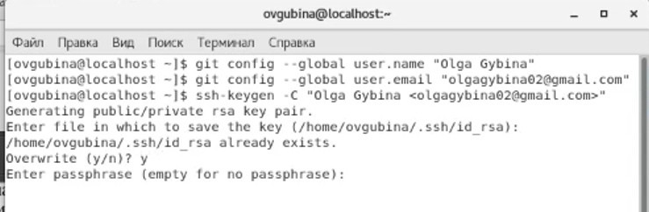

*Рисунок 2*

Копируем из локальной консоли ключ в буфер обмена (рисунок 3)

cat ~/.ssh/id_rsa.pub

и вставляем ключ в появившееся на сайте поле в разделе SSH keys (рисунок 4).

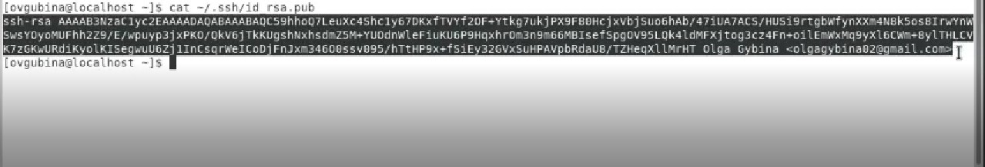

*Рисунок 3*

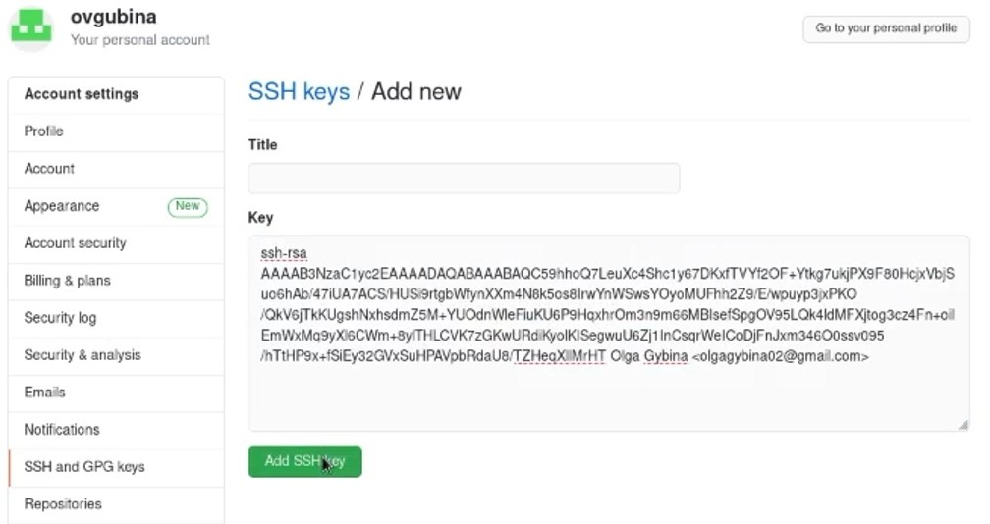

*Рисунок 4*

Видим, что ключ был успешно добавлен:

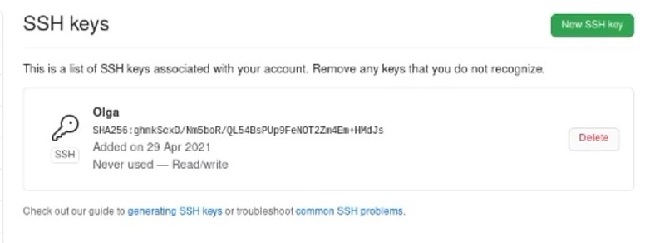

*Рисунок 5*

* + 1. **Подключение репозитория к github**

Создаем репозиторий на GitHub, назовём его os-intro:

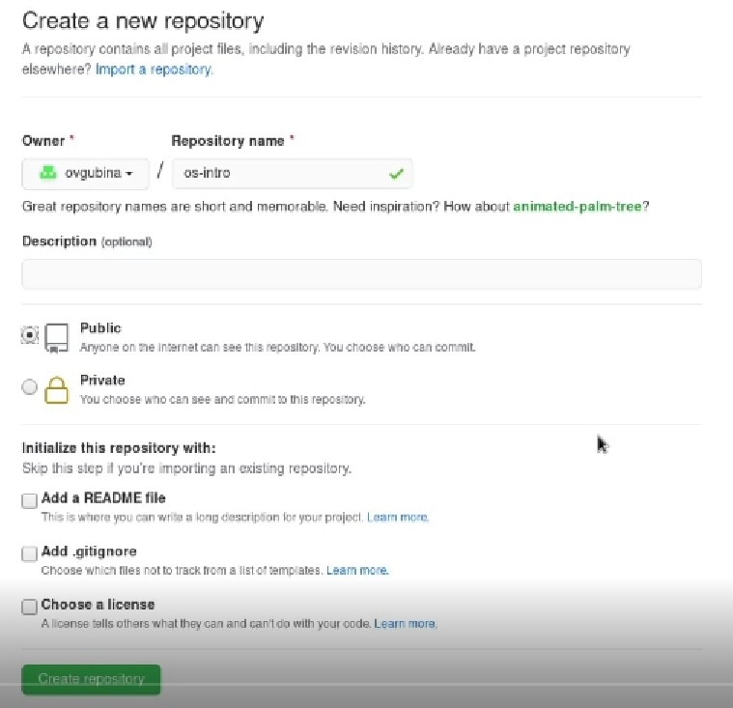

*Рисунок 6*

Создаем рабочий каталог laboratory, имеющий расположение /home/ovgubina/work/2020-2021/laboratory, в нем мы и будем работать.

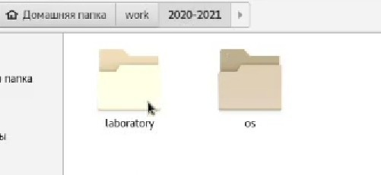

*Рисунок 7*

Переходим в этот каталог:

cd /home/ovgubina/work/2020-2021/laboratory/

И инициализируем системы git:

git init

Видим, что создался пустой репозитой.

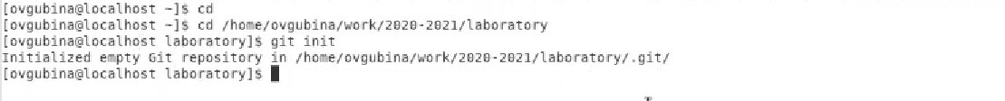

*Рисунок 8*

Создаём заготовку для файла README.md:

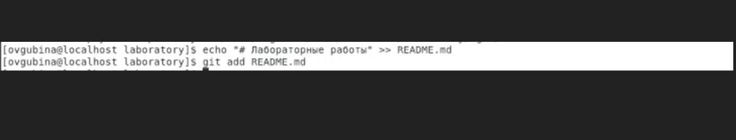echo "# Лабораторные работы" >> README.md git add README.md

*Рисунок 9*

Проверяем, что заготовка создана:

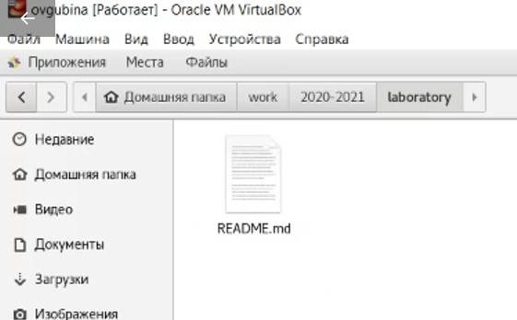

*Рисунок 10*

Делаем первый коммит и выкладываем на github:

git commit -m "first commit"

git remote add origin [git@github.comgit@github.com:<username>/sciproc-intro.git](mailto:git@github.comgit@github.com) git push -u origin master

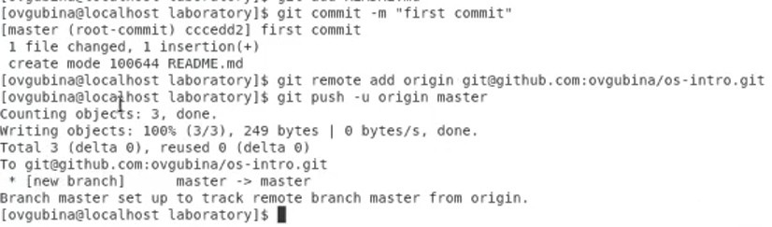

*Рисунок 11*

Заходим в наш репозиторий os-intro на github и видим, что первый коммит был успешно добавлен:

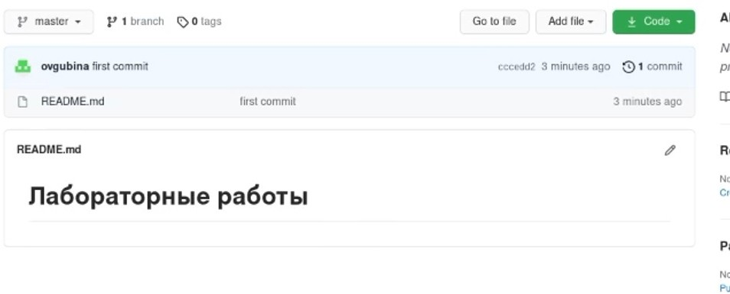

*Рисунок 12*

Мы успешно подключили репозиторий.

* + 1. **Первичная конфигурация**

Добавляем файл лицензии:

wget https://creativecommons.org/licenses/by/4.0/legalcode.txthttps://creativecommons.org/licenses/by/4.0/legalcode.txt -O LICENSE

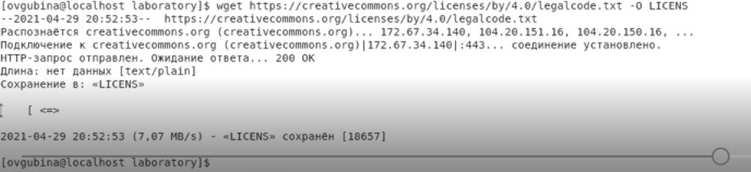

*Рисунок 13*

Добавим шаблон игнорируемых файлов. Просмотрим список имеющихся шаблонов:

curl -L -s [https://www.gitignore.io/api/listhttps://www.gitignore.io/api/list](http://www.gitignore.io/api/list)

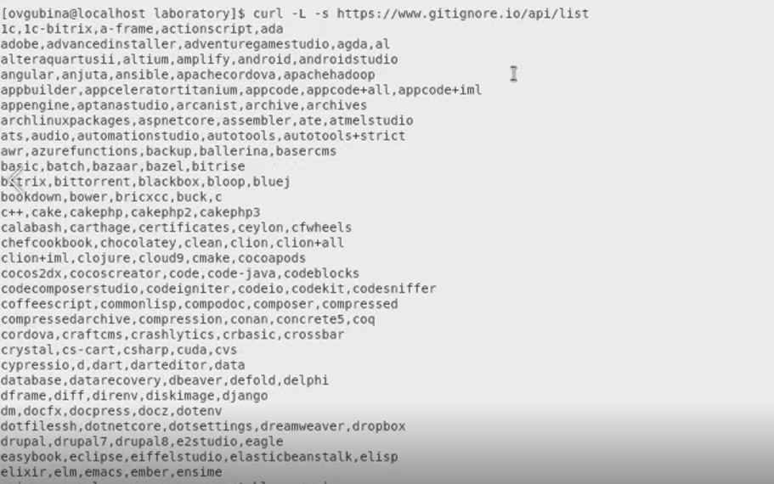

*Рисунок 14*

Затем скачаем шаблон для C:

curl -L -s [https://www.gitignore.io/api/chttps://www.gitignore.io/api/c](http://www.gitignore.io/api/c) >> .gitignore



*Рисунок 15*

Лицензия была успешно добавлена:

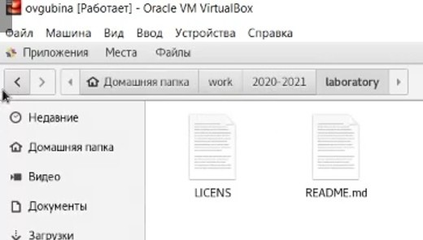

*Рисунок 16*

Добавим новые файлы (рисунки 17-19):

git add .

Выполним коммит (рисунки 17-19):

git commit -a

Отправим на github (рисунок 20):

git push



*Рисунок 17*

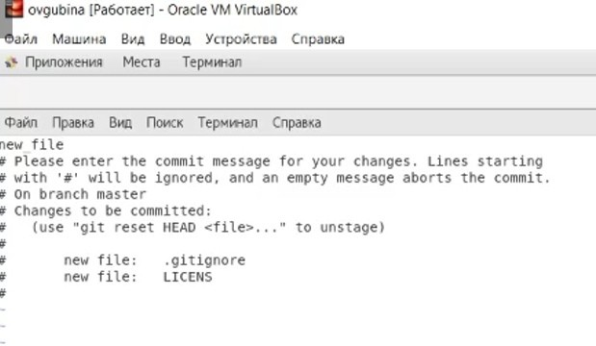

*Рисунок 18*

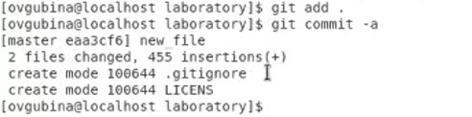

*Рисунок 19*

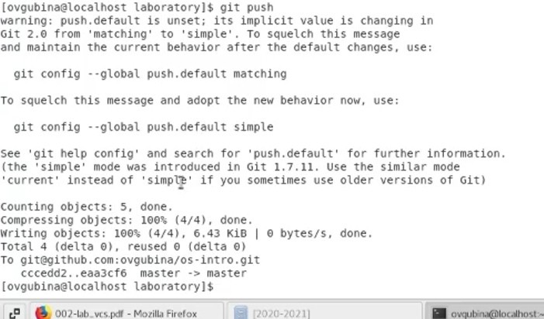

*Рисунок 20*

Опять же, заходим в репозиторий и видим, что новый файл добавлен:

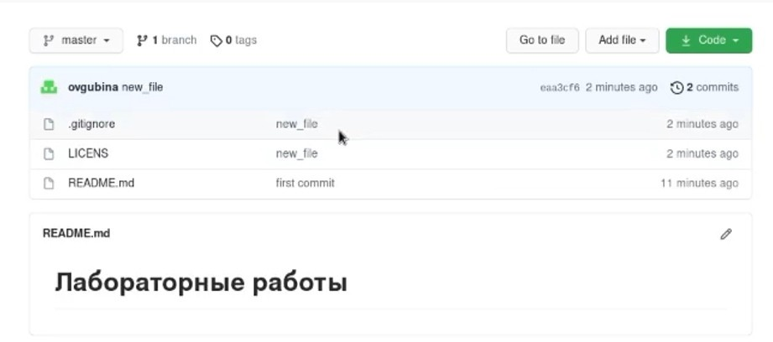

*Рисунок 21*

* + 1. **Конфигурация git-flow**

Устанавливаем git-flow, ни одна из предложенных команд в материалах к лр№2 не подошла, поэтому используем команды со следующего сайта (Other Linuxes –> ~/bit): <https://github.com/nvie/gitflow/wiki/Linux>

$ curl -OL https://raw.github.com/nvie/gitflow/develop/contrib/gitflow-installer.shhttps://raw.github.com/nvie/gitflow/develop/contrib/gitflow-installer.sh

$ chmod +x gitflow-installer.sh

$ sudo ./gitflow-installer.sh

$ INSTALL_PREFIX=~/bin ./gitflow-installer.sh

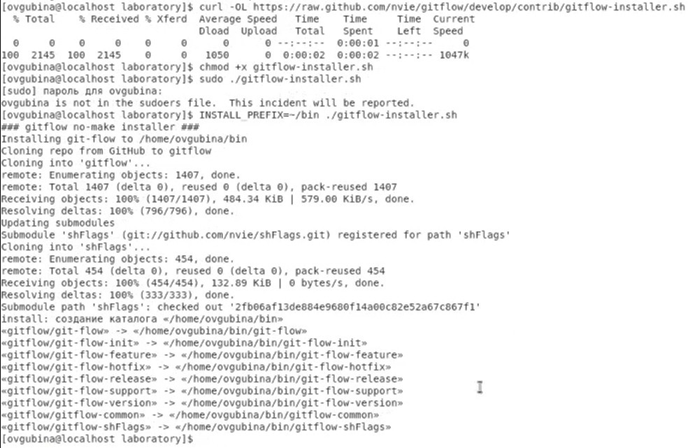

*Рисунок 22*

Инициализируем git-flow, притом префикс для ярлыков установим в v:

git flow init.

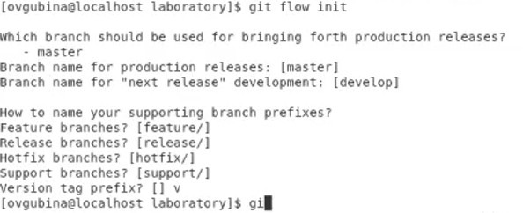

*Рисунок 23*

Проверяем, что мы находимся на ветке develop:

git branch

Видим, что все верно:



*Рисунок 24*

Создадим релиз с версией 1.0.0:

git flow release start 1.0.0

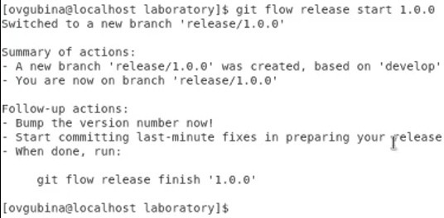

*Рисунок 25*

Запишем версию:

echo "1.0.0" >> VERSION

После добавим в индекс:

git add .

git commit -am 'chore(main): add version'

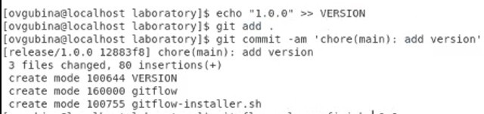

*Рисунок 26*

Зальём релизную ветку в основную ветку:

git flow release finish 1.0.0

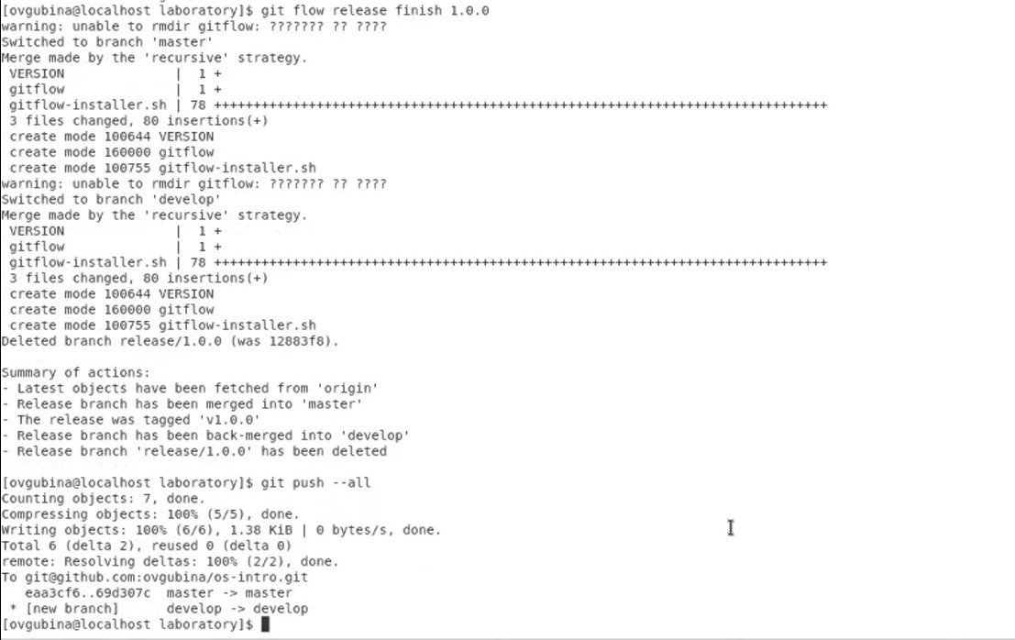

*Рисунок 27*

Отправим данные на github:

git push --all git push --tags

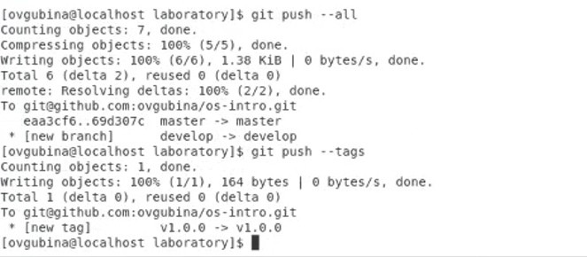

*Рисунок 28*

Проверим, что файлы действительно были переданы на github и посмотрим файлы в каталоге (рисунки 29-30):

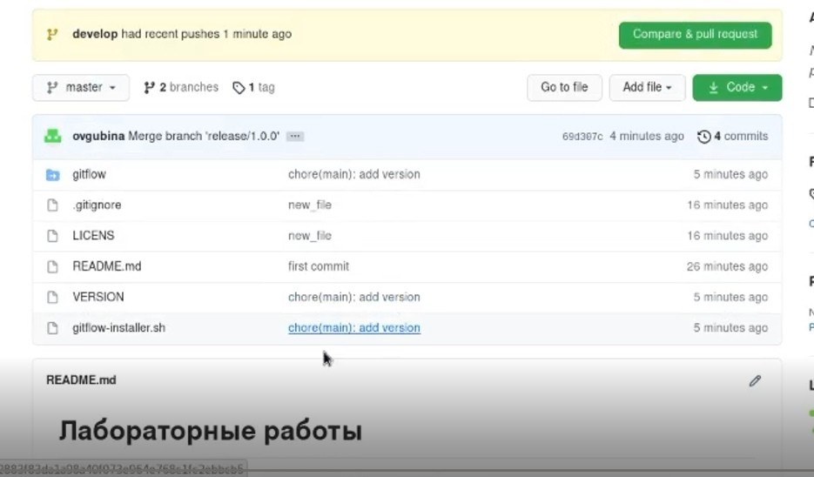

*Рисунок 29*

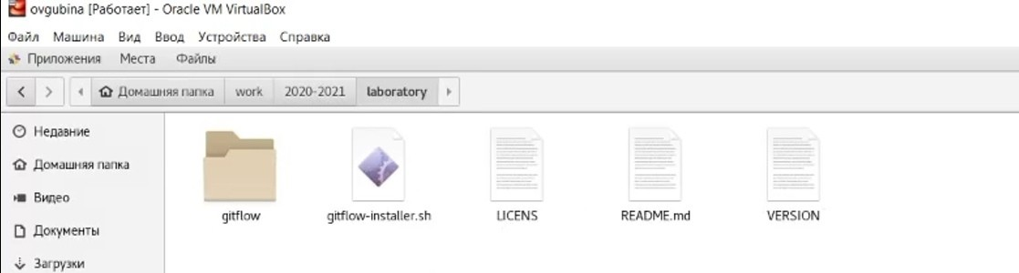

*Рисунок 30*

# 2.7. Контрольные вопросы

1. **Что такое системы контроля версий (VCS) и для решения каких задач они предназначаются?**

Системы контроля версий (VCS) - программное обеспечение для облегчения работы с изменяющейся информацией. Система управления версиями позволяет хранить несколько версий одного и того же документа, при необходимости возвращаться к более ранним версиям, определять, кто и когда сделал то или иное изменение, и многое другое.

Предназначены для работы нескольких человек над одним проектом, а также при разработке программного обеспечения для хранения исходных кодов разрабатываемой программы.

1. **Объясните следующие понятия VCS и их отношения: *хранилище, commit, история, рабочая копия*.**

*Хранилище* – место «памяти», в котором будет храниться новая версия файла после его изменения пользователем.

*Commit* – это основной объект в любой системе управления версиями. В нем содержится описание тех изменений, которые вносит пользователь в код приложения.

*История* – история изменений. Обычно доступна информация о том, кто из участников, когда и какие изменения вносил. Обычно такого рода информация хранится в журнале изменений, доступ к которому можно ограничить

*Рабочая копия* – это копия, которую мы выписали в свою рабочую зону, это то, над чем мы работаем в данный момент. В зависимости от настроек блокировка не позволяет другим пользователям получить рабочую копию или препятствует изменению рабочей копии файла средствами файловой системы ОС, обеспечивая таким образом, привилегированный доступ только одному пользователю, работающему с файлом.

1. **Что представляют собой и чем отличаются централизованные и децентрализованные VCS? Приведите примеры VCS каждого вида.**

*Централизованные* VCS предполагают наличие единого репозитория для хранения файлов. Выполнение большинства функций по управлению версиями осуществляется специальным сервером.

*Децентрализованные* VCS не имеют единого репозитория, он у каждого пользователя свой. Помимо того, они были созданы для обмена изменениями, а не для их объединения. Не имеют какой-то жестко заданной структуры репозиториев с центральным сервером.

1. **Опишите действия с VCS при единоличной работе с хранилищем.**

При единоличной работе с vcs сохраняются не все предыдущие версии. Изменения сохраняются по системе: одно предыдущее + новая информация.

1. **Опишите порядок работы с общим хранилищем VCS.**
2. Создать репозиторий.
3. Скачать проект из репозитория.
4. Обновить проект, забрать последнюю версию из репозитория.
5. Внести изменения в проект.
6. Запушить код, т.е изменить код в общем хранилище.
7. Создать ветку.
8. Теперь, если нужно закоммитить изменения.
9. **Каковы основные задачи, решаемые инструментальным средством git?**

* Сохранение файлов с исходным кодом
* Защита от случайных исправлений и удалений
* Отмена изменений и удалений, если они оказались некорректными
* Одновременная поддержка рабочей версии и разработка новой
* Возврат к любой версии кода из прошлого
* Просмотр истории изменений
* Совместная работа без боязни потерять данные или затереть чужую работу

1. **Назовите и дайте краткую характеристику командам git.**

git init – создание основного дерева репозитория

git pull – получение обновлений (изменений) текущего дерева из центрального репозитория

git push – отправка всех произведённых изменений локального дерева в центральный репозиторий

git status – просмотр списка изменённых файлов в текущей директории

git diff – просмотр текущих изменения

git add – добавить все изменённые и/или созданные файлы и/или каталоги

git add имена_файлов – добавить конкретные изменённые и/или созданные файлы и/или каталоги

git rm имена_файлов – удалить файл и/или каталог из индекса репозитория

git commit -am 'Описание коммита' – сохранить все добавленные изменения и все изменённые файлы git commit – сохранить добавленные изменения с внесением комментария через встроенный редактор git checkout -b имя_ветки – создание новой ветки, базирующейся на текущей:

git checkout имя_ветки – переключение на некоторую ветку

git push origin имя_ветки – отправка изменений конкретной ветки в центральный репозиторий

git merge --no-ff имя_ветки – слияние ветки с текущим деревом

git branch -d имя_ветки – удаление локальной уже слитой с основным деревом ветки

git branch -D имя_ветки – принудительное удаление локальной ветки

git push origin :имя_ветки – удаление ветки с центрального репозитория

1. **Приведите примеры использования при работе с локальным и удалённым репозиториями.**

*Локальный репозиторий* – она же директория .git. В ней хранятся коммиты и другие объекты.

*Удаленный репозиторий* – тот самый репозиторий, который считается общим, в который мы можем передать свои коммиты из локального репозитория, чтобы остальные пользователи могли их увидеть. Удаленных репозиториев может быть несколько, но обычно он бывает один. Локальный репозиторий мы используем, когда работаем одни и нам нужно сохранить свои же изменения.

*Удаленный* же репозиторий используется для групповой работы, когда в личном репозитории скопилось достаточно коммитов, мы делимся ими в удаленном для того, чтобы другие пользователи могли видеть наши изменения. Также из удаленного репозитория мы можем скачать чужие изменения.

1. **Что такое и зачем могут быть нужны ветви (branches)?**

*Ветка* – это подвижный указатель на один из коммитов. Обычно ветка указывает на последний коммит в цепочке коммитов. Ветка берет свое начало от какого-то одного коммита.

1. **Как и зачем можно игнорировать некоторые файлы при commit?**

Файлы, которые можно игнорировать, включают в себя: - Файлы с конфиденциальной информацией, такой как пароли или ключи API. - Файлы времени выполнения, такие как журнал, блокировка, кэш или временные файлы. - Скомпилированный код, такой как .class или .o. - Каталоги зависимостей, такие как /vendor или /node_modules. - Создавать папки, такие как /public, /out или /dist. - Системные файлы, такие как .DS_Store или Thumbs.db - Конфигурационные файлы IDE или текстового редактора.

*Личные правила игнорирования:*

Шаблоны, специфичные для вашего локального репозитория и не подлежащие распространению в другие репозитории, должны быть установлены в файле .git/info/exclude . Например, вы можете использовать этот файл, чтобы игнорировать файлы, сгенерированные из ваших личных инструментов проекта.

*Глобальный* .gitignore:

Git также позволяет вам создать глобальный файл .gitignore , в котором вы можете определить правила игнорирования для каждого репозитория Git в вашей локальной системе.

Файл можно назвать как угодно и хранить в любом месте. Чаще всего этот файл хранится в домашнем каталоге. Вам придется вручную создать файл и настроить Git для его использования.

# Заключение:

Исходя из приведенных выше скриншотов, свидетельствующих о результатах выполнения команд, можно сказать, что работа выполнена успешно. Был освоен GitHub, который понадобится в дальнейшей работе.

# Вывод:

Изучила идеологию и применение средств контроля версий. Освоила Github.

[**Библиографический список (link)**](https://gist.github.com/rdnvndr/cb21a06c5a71fd71213aed1619380b8e)